

Функциональные возможности модуля

«Школьное питание»

в личном кабинете Родителя

2025 год

Функциональные возможности модуля

«Школьное питание»:

## Главная страница

При авторизации в личном кабинете у пользователя открывается окно с основной информацией, содержащей следующие разделы:

* + Основные сведения о ребенке;
  + Меню на сегодня;
  + Заказ питания;
  + История питания;
  + История оплат и возвратов;
  + Оценка заказов;
  + Явка;
  + Руководство пользователя.

Функциональные возможности модуля

«Школьное питание»:

## Основные сведения о ребенке

В разделе, содержащим основные сведения о ребенке (рисунок 1) вы можете ознакомится со следующими данными:

* + Класс, где обучается ребенок;
  + Учебный год;
  + ФИ ребенка;
  + Номер лицевого счета (присваивается системой автоматически);
  + Образовательное учреждение;
  + Тип питания, назначенный ребенку;
  + Льготная категория, к которой относится ребенок;
  + Назначенный школе организатор питания;
  + Баланс детей;
  + Оферта;
  + Уведомления;
  + Баланс ребенка;
  + История оплат и возвратов

Функциональные возможности модуля

«Школьное питание»:

## Пополнение баланса

Для того, чтобы пополнить баланс необходимо нажать на соответствующую кнопку. При нажатии на кнопку открывается форма пополнения (рисунок 2).

Вам необходимо указать только количество дней, когда ваш ребенок будет питаться. Система автоматически рассчитает сумму пополнения, исходя из установленного типа питания и льготной категории, которые установлены у вашего ребенка.

Когда вы указали количество дней, то система предложит вам оплатить двумя

способами:

1. Сформировать квитанцию (при оплате через квитанцию, квитанция скачивается автоматически, и вам необходимо ее оплатить удобным для вас способом);
2. Оплатить по карте (при оплате картой система открывает страницу Сбербанка,

где требуется ввести реквизиты банковской карты).

Для того, чтобы выйти обратно на главную страницу необходимо нажать на «X» в правом верхнем углу.

Функциональные возможности модуля

«Школьное питание»:

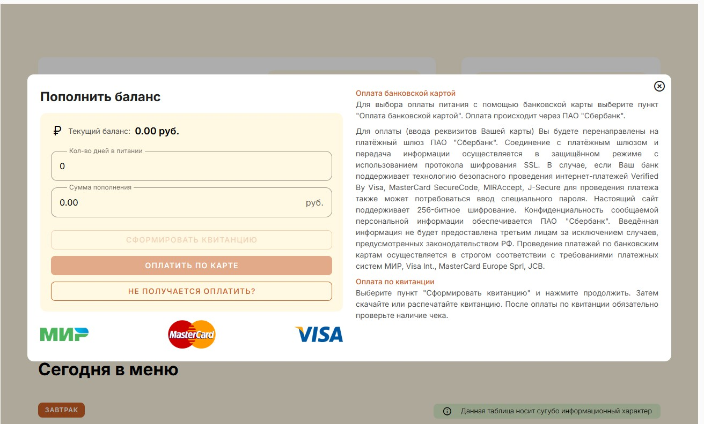Рисунок 2

Функциональные возможности модуля

«Школьное питание»:

# Оформление возврата

При нажатии на кнопку *оформить возврат* (рисунок 1) открывается форма с подробной инструкцией как оформить возврат денежных средств.

***Возврат денежных средств производится только в случае если ребенок перешел к другому организатору питания (покинул школу).

Перед оформлением возврата проконсультироваться с классным руководителем.

Функциональные возможности модуля

«Школьное питание»:

# Сегодня в меню

В разделе «Сегодня в меню» отображаются сведения о блюдах, которые будут у ребенка на завтрак, обед и т.д. (количество приемов пищи зависит от типа питания ребенка). Для переключения между приемами пищи воспользуйтесь кнопками, указанными на рисунке 3.

Рисунок 3

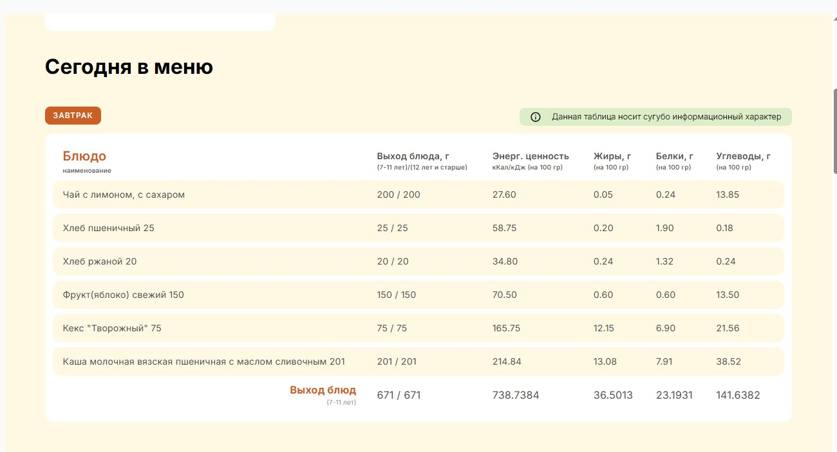

Функциональные возможности модуля

«Школьное питание»:

# Заказ питания

Данный раздел служит для заказа питания вашему ребенку. В данном разделе вы можете посмотреть питание на ближайшие 4 недели. Редактирование питания недоступно на ближайшие 2 недели.

данная иконка рядом с датой означает, что изменение питания на этот день недоступно;

данная иконка рядом с датой означает, что вы можете поменять питание на этот день.

Для того, чтобы посмотреть детальную информацию по неделе, необходимо нажать на стрелочку, расположенную справа от номера недели (*2 на рисунке 4). Для того, чтобы посмотреть детальную информацию по дню, необходимо нажать на стрелочку, расположенную слева от нужной даты (*1 на рисунке 4). При просмотре детальной информации по дню, на экране отображаются сведения о выбранном комплексе питания согласно установленному ребенку типу питания (и его стоимости), размеру льготы (и ее стоимости) и общей стоимости питания за день с учетом этих двух показателей. Вы можете сменить комплекс, нажав на чекбокс, при наличии альтернативных комплексов у организатора питания. Также вы можете добавить дополнительное блюдо к комплексу, если у организатора питания предусмотрена такая возможность. Для этого необходимо нажать на кнопку в том комплексе, который вы выбрали для своего ребенка. При нажатии по кнопке (*3 на рисунке 4) отображаются сведения о блюдах, которые будут (или были) у ребенка на завтрак, обед и т.д (количество приемов пищи зависит от типа питания ребенка).

Функциональные возможности модуля

«Школьное питание»:

Рисунок 4

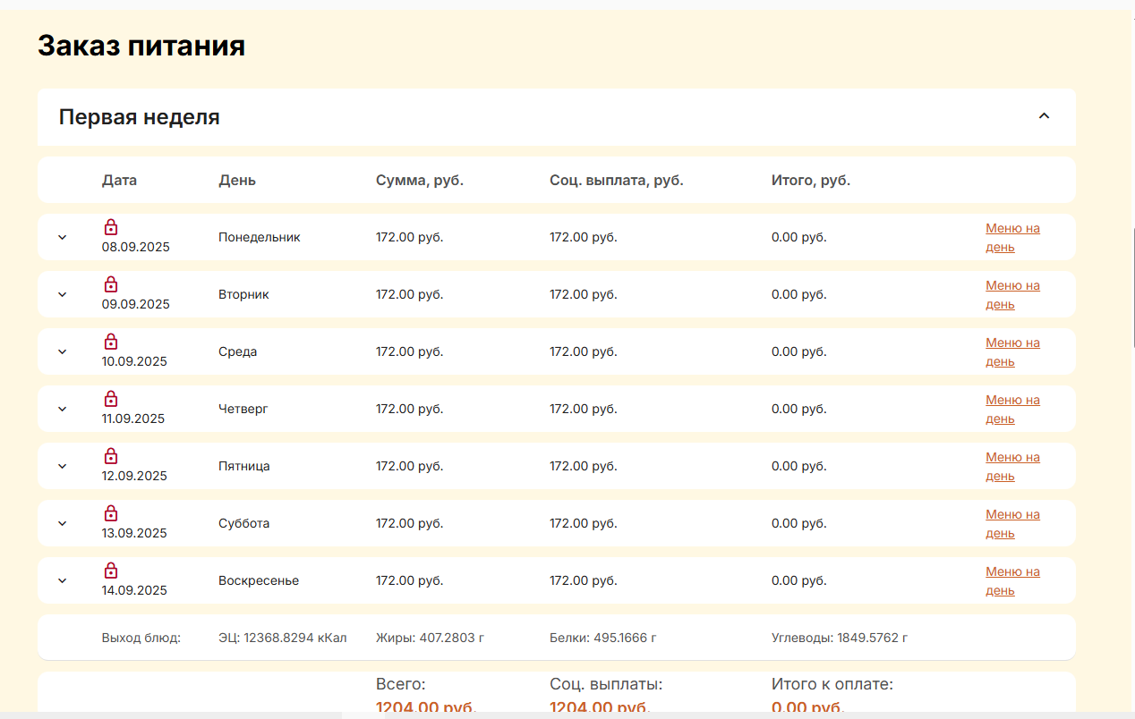

*2

*1

*3

Функциональные возможности модуля

«Школьное питание»:

# История питания

В данном разделе вы можете ознакомиться со сведениями по питанию за выбранный период.

Период можно выбрать, нажав на календарь (*1 рисунок 5).

При нажатии по кнопке (*2 на рисунке 5) отображаются сведения о блюдах, которые были (или будут) у ребенка на завтрак, обед и т.д. (количество приемов пищи зависит от типа питания ребенка).

Статус – показатель, который указывает на то, какой статус заявки на питание у ребенка на текущий момент. Если статус «Заказ выполнен», то ребенок получил питание и денежные средства за этот день списались с баланса. Списание денежных средств можно посмотреть в разделе «История оплат и возвратов»

Рисунок 5

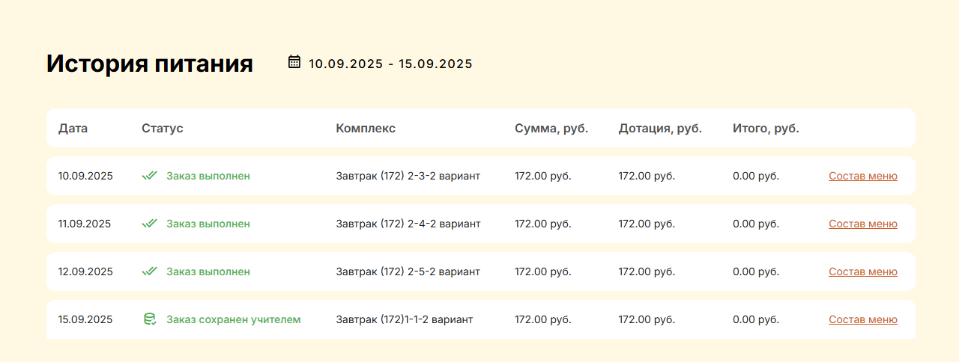

*1

*2

Функциональные возможности модуля

«Школьное питание»:

# История оплат и возвратов

В данном разделе отображаются сведения о списании и пополнении баланса за выбранный период. Период можно выбрать, нажав на календарь (*1 рисунок 6). Списание денежных средств со счета происходит только в случае, когда заказ находится в статусе **«Заказ выдан».**

Рисунок 6

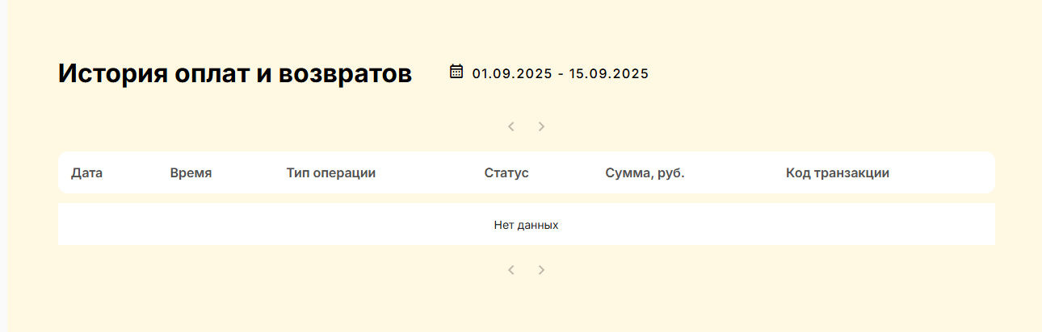

*1

Функциональные возможности модуля

«Школьное питание»:

# Оценка заказов

В данном разделе вы можете оставить обратную связь по качеству предоставленной пищи ребенку (рисунок 7). Вы можете оценить заказы, которые были выданы вашему ребенку, на экране отображаются заказы за последние 2 недели

Рисунок 7

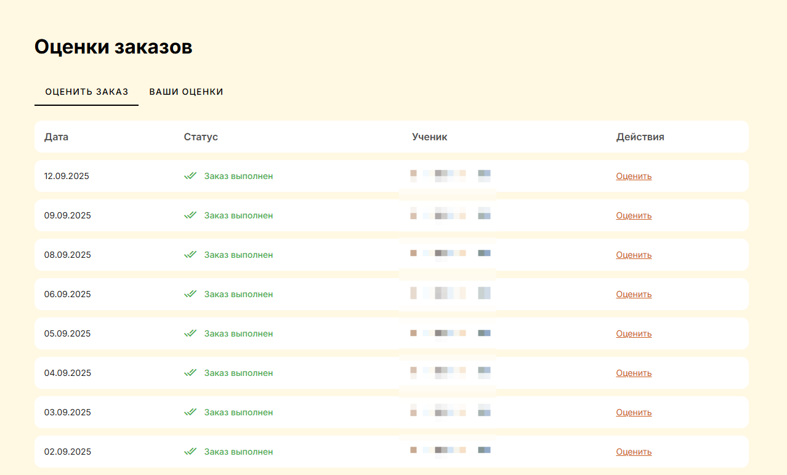

Функциональные возможности модуля

«Школьное питание»:

# 9. Оценка заказов

При нажатии на кнопку Оценить (*1 на рисунке 8) открывается окно, где вам предлагается проставить оценку (оценка рассчитывается по 10 бальной шкале ½ звезды = 1 балл), прикрепить фото блюд, написать отзыв. *\*\*\*Обязательна к заполнению только оценка, загрузка фото и написание отзыва необязательны.*

Рисунок 8



*1

Функциональные возможности модуля

«Школьное питание»:

# 9. Оценка заказов

После оценки заказа, необходимо нажать на кнопку (*1 на рисунке 9). Ваши оценки будут отображаться в соответствующей вкладке (*1 на рисунке 10)

Рисунок 9

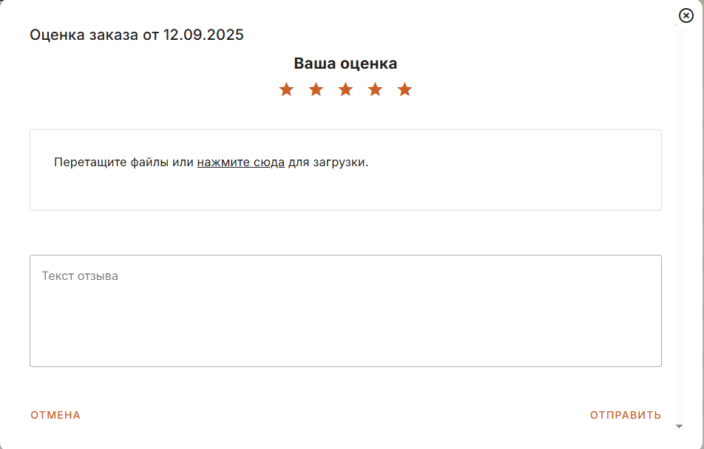

*1

Функциональные возможности модуля

«Школьное питание»:

# 9. Оценка заказов

Вкладка «Оценка заказов» рисунок 9.

Рисунок 10

Рисунок 8

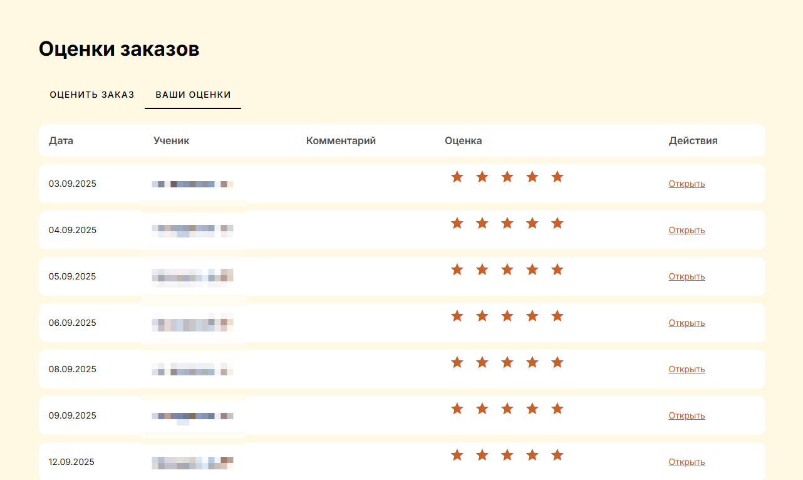

*1